**V. La consommation de l’oxygène**

**3étapes :** Respiratoire **→** Cardiovasculaire **→** Musculaire

**Schéma des phénomènes respiratoires**

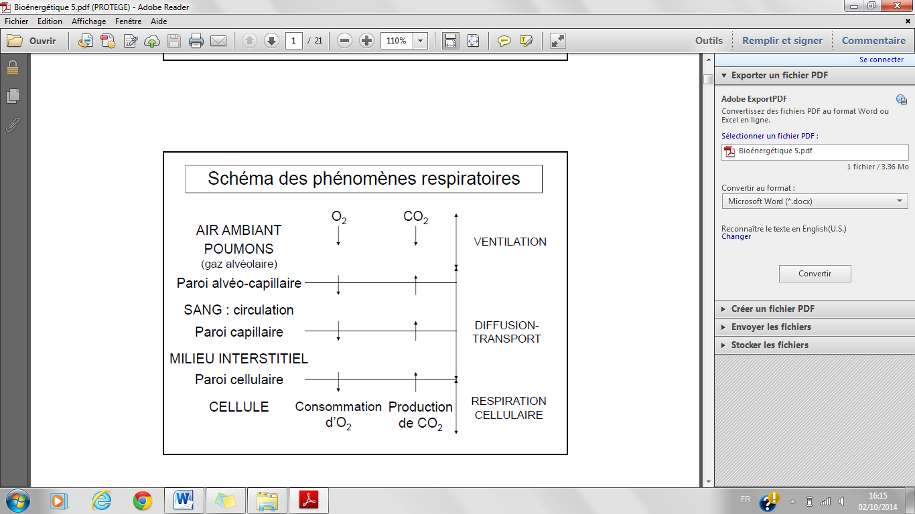

* Plus le sang va circuler vite plus l’oxygène va circuler vite.

1. **La ventilation**

**Nombre de litres d’air que l’on consomme en une minute. C’est un débit.**

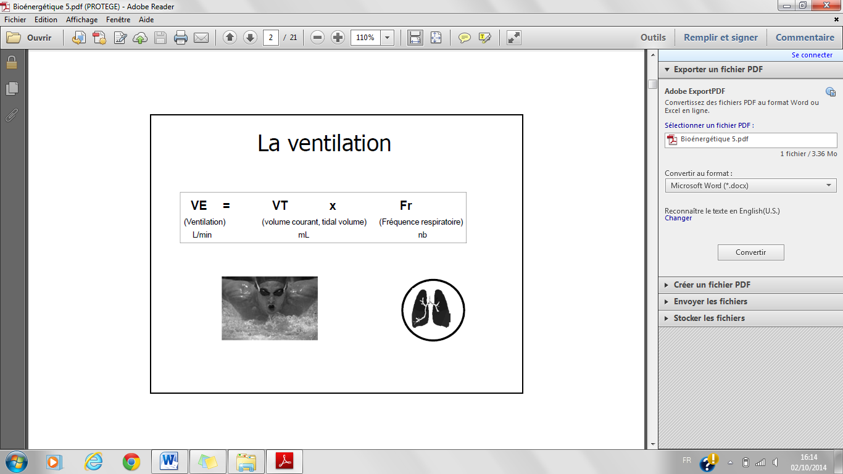

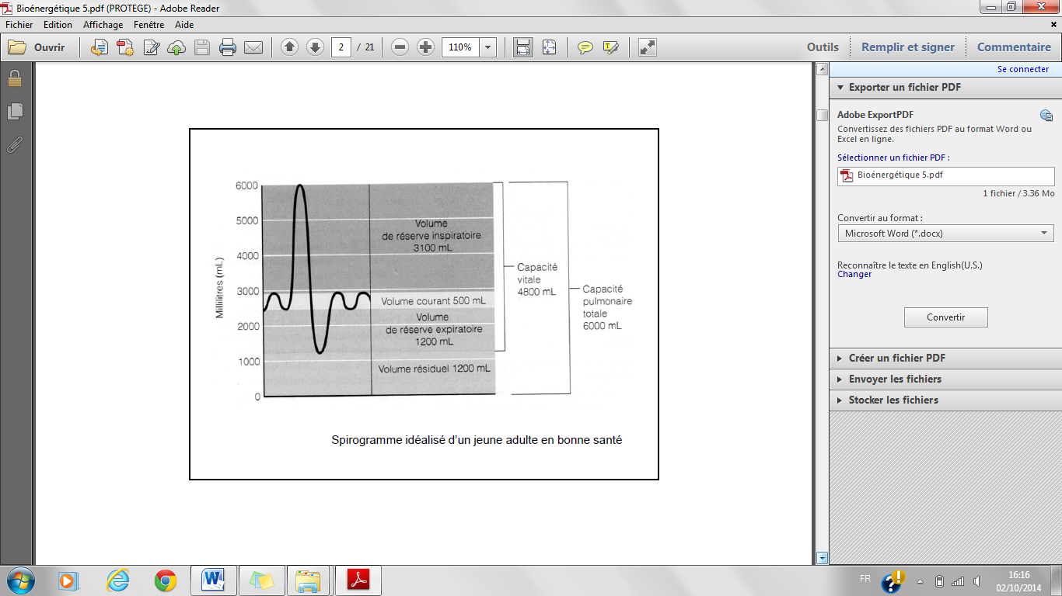

*Spirogramme idéalisé d’un jeune adulte en bonne santé*

Cette amplitude entre inspiratoire maximale et expiration maximale est un très bon témoin de notre santé et de l’espérance de vie : C’est la **capacité vitale**. On inspire plus qu’on expire car il en reste dans les alvéoles pulmonaires. On ne peut pas l’extraire : C’est le **volume résiduel**.

La capacité pulmonaire diminue pour ceux qui ont de l’asthme, ceux qui fument, ceux qui ont la BPCO, diminue avec l’âge, l’alcool ; mais augmente avec l’exercice physique.

1. **Evolution des 3 paramètres respiratoires en fonction de l’intensité de l’exercice *(exprimé en watts – puissance dépensée par l’organisme)***

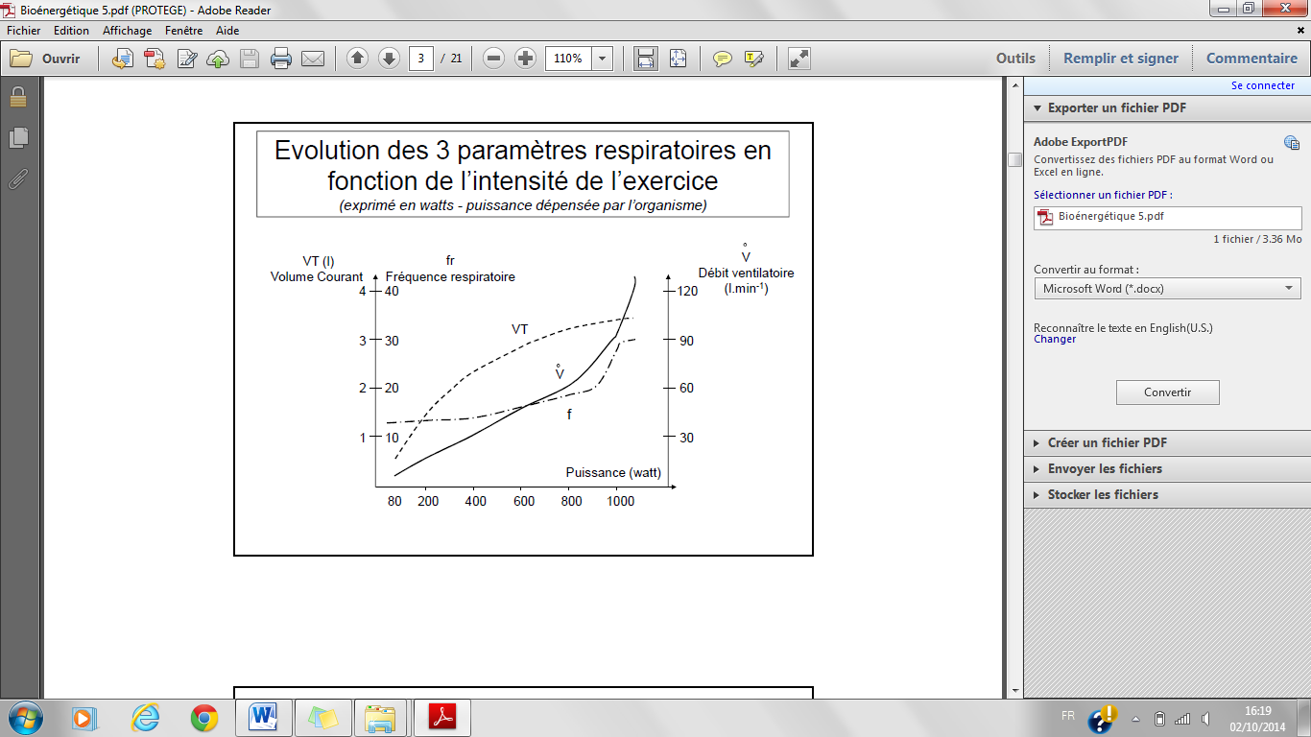Plus l’intensité de l’effort augmente, plus la ventilation augmente. Quand on fait de l’exercice, il nous faut plus d’ATP et donc il nous faut plus d’air. Cependant la fréquence respiratoire n’augmente pas tout de suite.

La ventilation augmente au fur et à mesure que l’on fait un exercice plus important. Ce qui régule est le volume courant.

Un sportif qui court avec un non sportif, le non sportif va respirer très fort très rapidement, alors que le sportif respirera tranquillement. Cela dépend de notre niveau mais aussi de la taille de nos poumons. Les stratégies de ventilation ne sont pas les mêmes. Plus les poumons sont petits, plus on respire souvent en une minute.

1. **Evolution du début ventilatoire pendant et après un exercice d’intensité moyenne *(d’après DEJOURS 1976)***

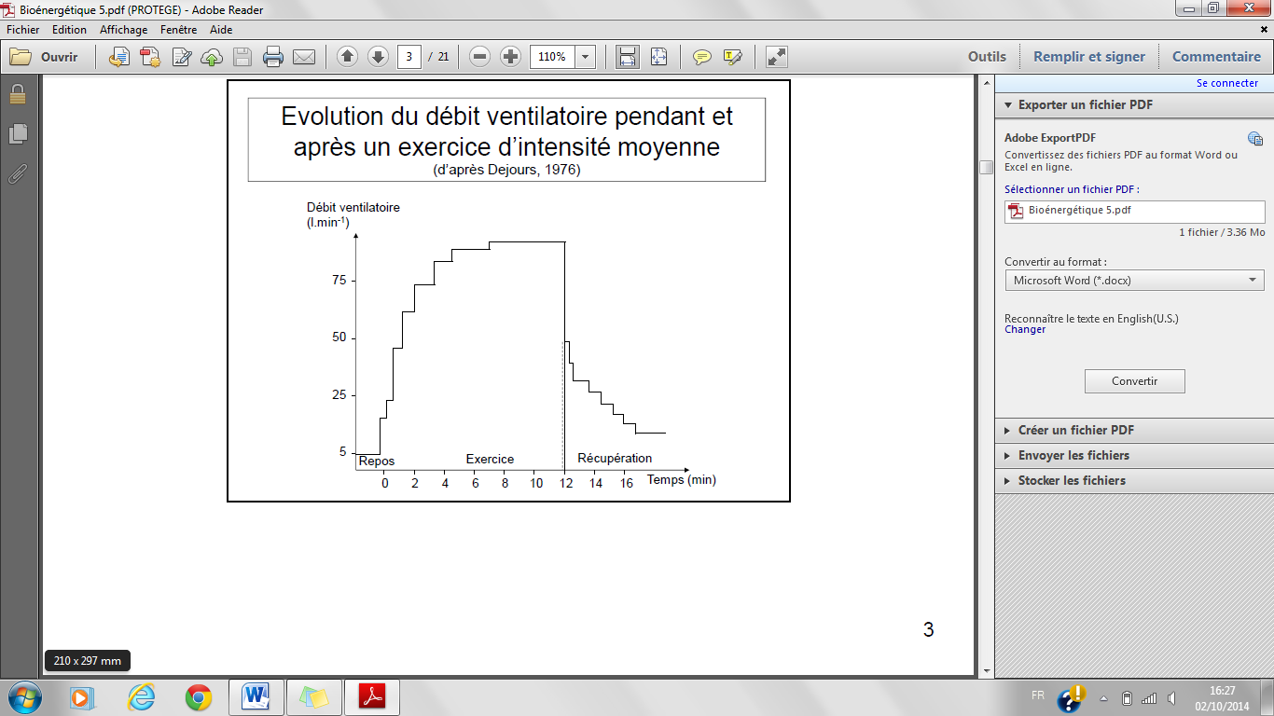La ventilation augmente progressivement et il va lui falloir un peu de temps pour qu’elle se calle. Une fois que j’ai le taux d’ATP dont il me faut, la ventilation devient stable. **Le niveau de ventilation s’adapte au niveau d’effort**.

Les 6 à 7 premières minutes d’un effort sont des mécanismes d’adaptation pour arriver au niveau demandé (*si on ne change pas de vitesse*).

Si on s’arrête net, en moins de 15sec la respiration ralentit, on consomme moins d’air, mais en l’espace de 30sec ça va partir en escalier. Il y a 2-3 minutes où la respiration va reprendre sa valeur de repos : C’est la **récupération**. On met moins de temps pour récupérer sa valeur de départ.

Souvent, on dit que **le temps qu’on a perdu à trouver le plateau c’est le temps qu’on va mettre pour retrouver la valeur de repos.**

1. **Relation entre la VO2 et la ventilation pendant l’exercice** *(d’après Bock et Dill, 1931)*

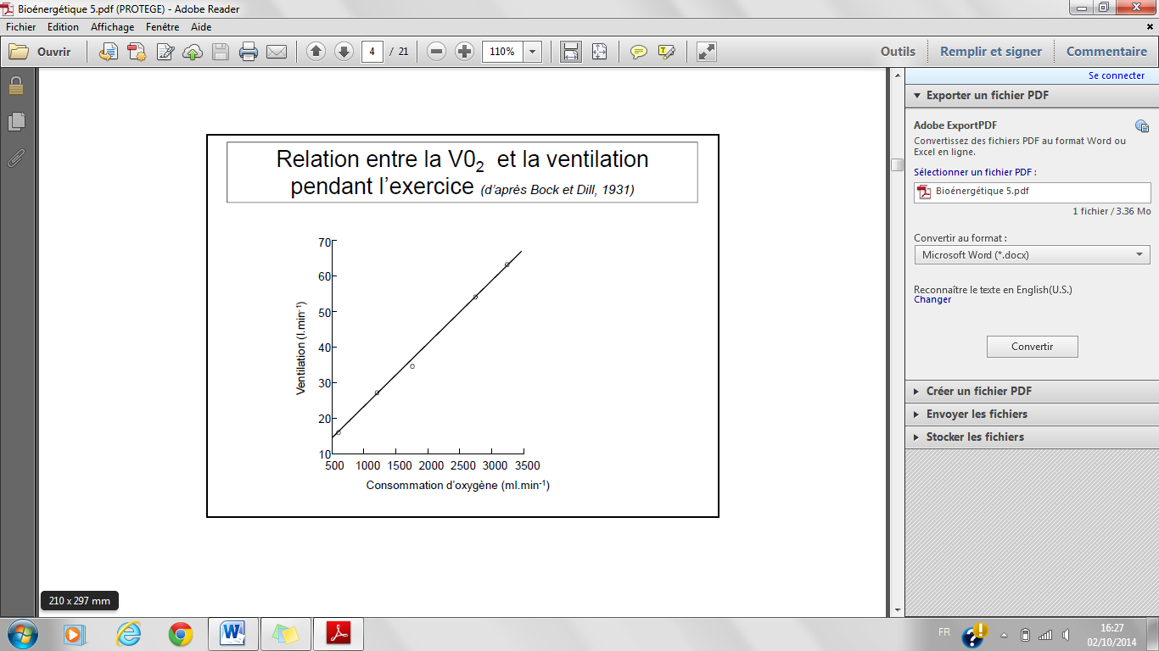

Il y a une proportionnalité : **Plus on consomme d’air plus on va consommer d’O2.** On consomme de plus en plus d’air pour consommer de plus en plus d’oxygène.

**VI. Seuils ventilatoires**

***Il existe 2 seuils ventilatoires (ou pour la santé ou pour la performance) :***

**•** SV**1** représenterait le « **seuil d’adaptation ventilatoire** »  
= Indice de **l’endurance aérobie**. En travaillant au-dessus de SV1, on travaille efficacement son endurance. Il sert aussi de référence pour **ré-entrainer certains malades** (*insuffisants cardiaques, diabétiques, asthmatiques*,…)

Chez un sportif « *endurant* », SV1 se situe au-delà de **55% de la VO2max**. Pour une personne pas trop sportive, on est aux alentours de **40% de la VO2max**.

Chez un sportif de très haut niveau, ce seuil n’a pas trop d’intérêt. Il faut qu’il soit sur des intensités plus élevées.

**•** SV**2** représenterait le « **seuil d’inadaptation ventilatoire** »  
Hyperventilation, la respiration n’est **plus maîtrisée** et devient anarchique.  
Cette 2ème cassure est expliquée par la production **de lactate et de H+** qui ne peuvent plus être compensées.  
  
Chez un sportif, SV2 se situe au-delà de **80% de la VO2max**. Si on franchi ce seuil-là, on « *explose* », on ne respire plus correctement. On va devoir s’arrêter.

1. 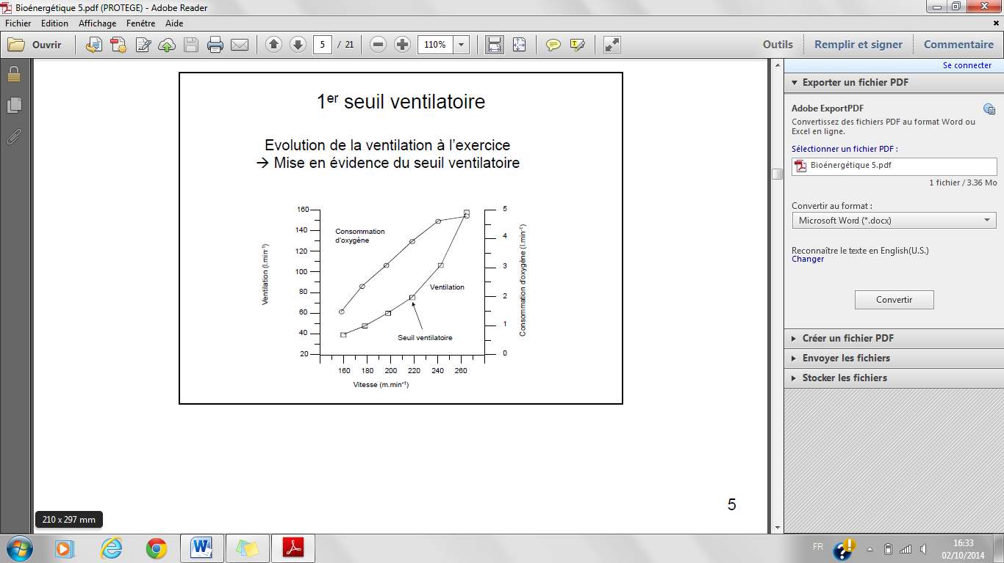**Sur le plan graphique :**

**1er seuil ventilatoire :**

Evolution de la ventilation à l’exercice

* Mise en évidence du seuil ventilatoire

Au lieu d’évoluer de façon linéaire, ça monte d’un coup. On appelle ça le 1er seuil ventilatoire, ou le seuil d’adaptation ventilatoire. C’est l’intensité à partir de laquelle ça va commencé à être plus dur (*Exemple pour la réadaptation*).

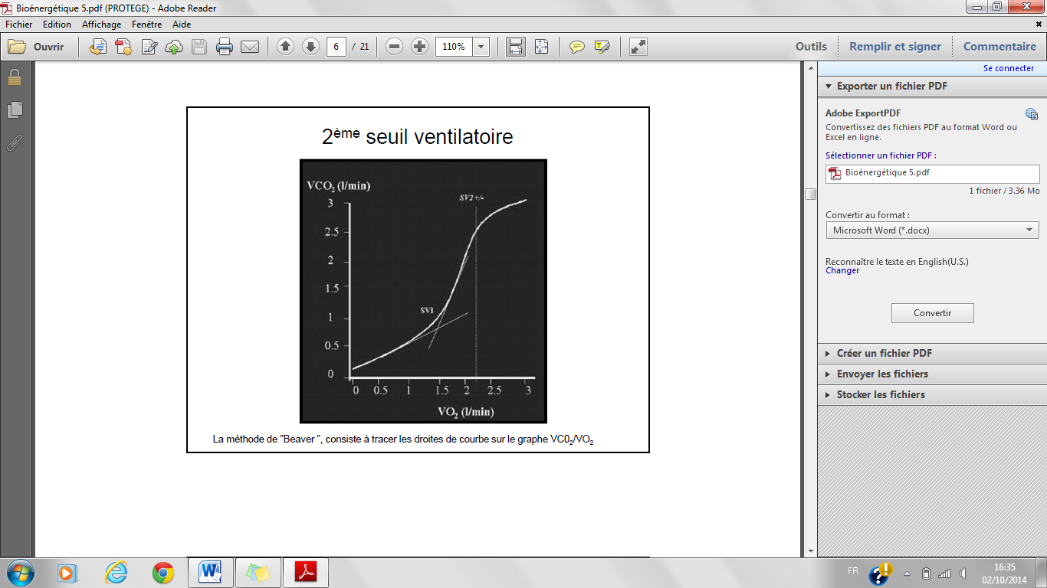**2ème seuil ventilatoire :**

Pour le SV2 on a à nouveau une augmentation.

Pour les problèmes de santé, c’est TOUJOURS SV1. Pour les sportifs de haut niveau c’est SV2.

1. 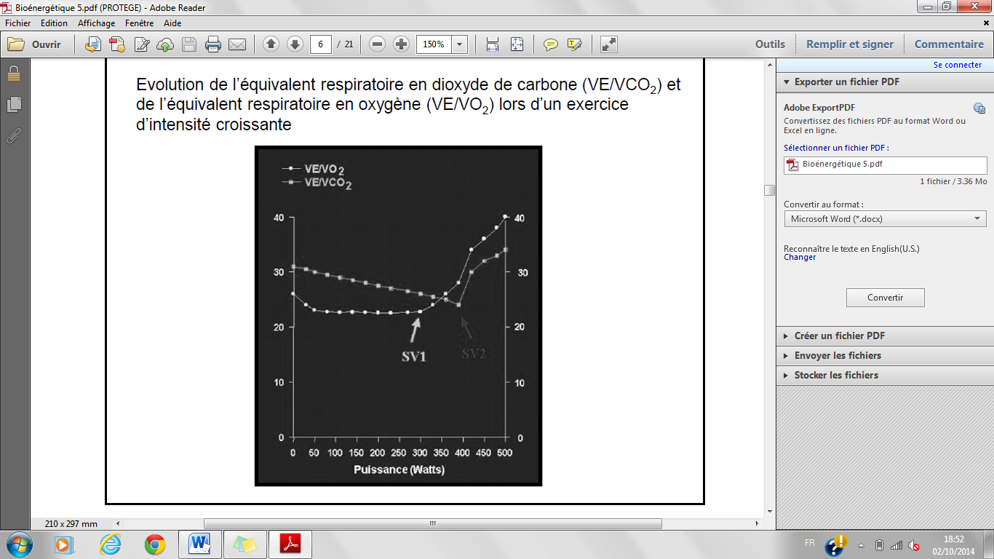**Evolution de l’équivalent respiratoire en dioxyde de carbone (VE/VCO2) et de l’équivalent respiratoire en oxygène (VE/VO2) lors d’un exercice d’intensité croissante**

VE / VO2 ou VE/VCO2 sont des **équivalents respiratoires.**

Quand la personne est à 300Watt elle est à SV1, à 400Watt elle est à SV2.

1. 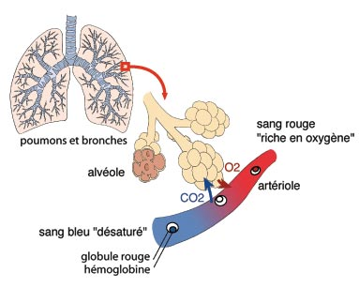**La diffusion alvéolo - capillaire**

S’il y a plus d’oxygène dans les alvéoles que dans le sang, ça va diffuser, dû aux **gradients de pression**.

Quand on a des pathologies pulmonaires, on perd le fonctionnement d’une bonne partie des alvéoles, il y a donc de moins en moins d’oxygène aux tissus, car il n’y a pas d’autres moyens d’amener de l’oxygène.

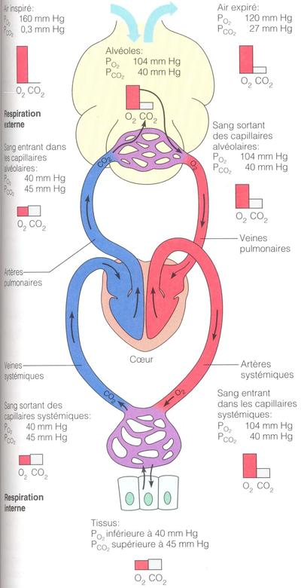

**Différentes pressions partielles d’O2 et CO2 entre alvéoles, sang et cellules expliquent le phénomène de diffusion**

La pression en oxygène est d’environ 160mm Hg dans l’air. Quand on est dans l’alvéole on est à 104 mm Hg. Dans le sang elle n’est plus qu’à 40 mm Hg. La pression de l’oxygène va donc tomber. **L’oxygène est capté par la cellule qui va garder TOUT l’oxygène**. Malheureusement la cellule n’arrive pas à tout retenir, il reste un peu d’oxygène. Elle aura transformé beaucoup d’O2 avec libération de CO2 qui va remonter dans le cœur et poumon, qui sera après évacué.

***On rejette du CO2 à cause des gradients de pression.***

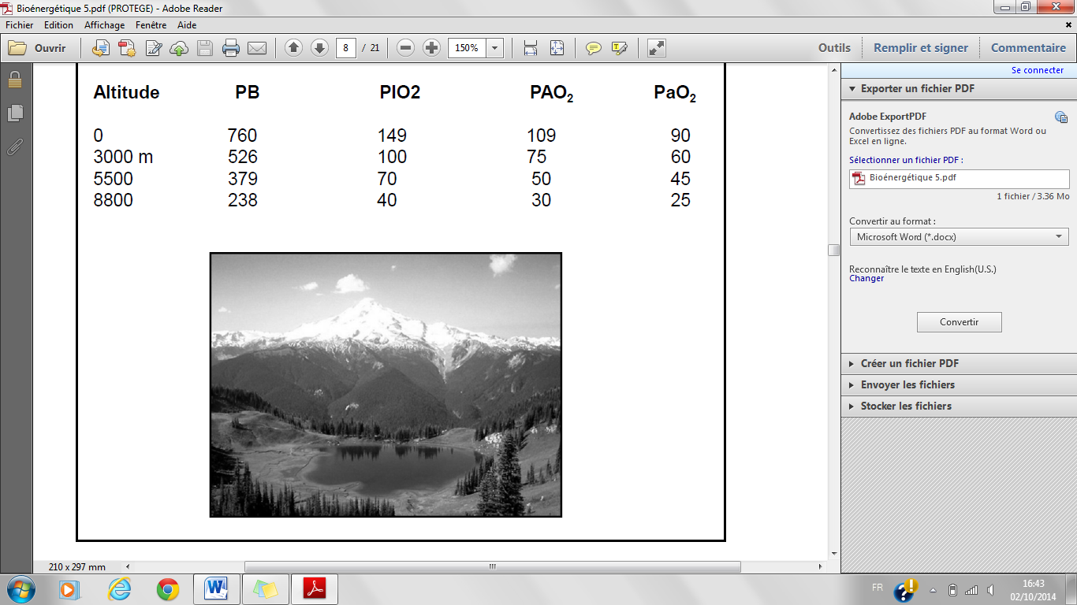Si on monte en altitude on va avoir des changements au niveau de la pression totale.

PLO2 : niveau de la bouche  
PAO2 : niveau de l’alvéole  
PaO2 : niveau du sang

**L’hypoxie** c’est quand on **manque un peu d’oxygène** car la pression qu’il y a dans l’air n’est pas assez importante pour que ca re-tombe.

Les gens qui montent en altitude **ne manquent pas d’air mais d’oxygène**. Ils sont vite essoufflés .Quand le cerveau manque d’O2, on peut avoir des malaises et cela peut aller jusqu’à la †. Mais il existe aussi la maladie des montagnes (*muscles vont moins bien marcher*…).

L’oxygène est sous différentes « formes » :

* 2% de l’O2 est libre
* 98% va être transporté par un transporteur qui sont les **GR**.

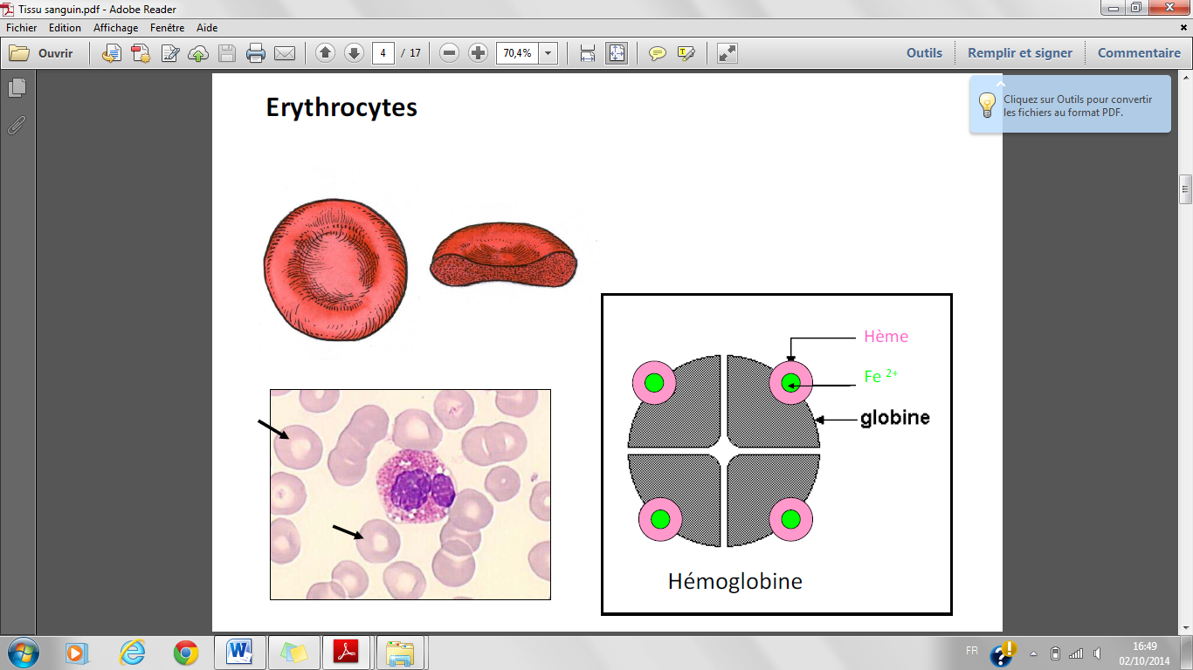

1. **Le transport des gaz**

**L’hématie ou érythrocyte** *(du grec* ***erythro : rouge*** *et* ***kutos : cellule***) plus communément appelé globule rouge fait partie des éléments du sang.

Le volume relatif des GR ou **hématocrite** est le volume occupé par les hématies dans un volume donné du sang total (± 45%)

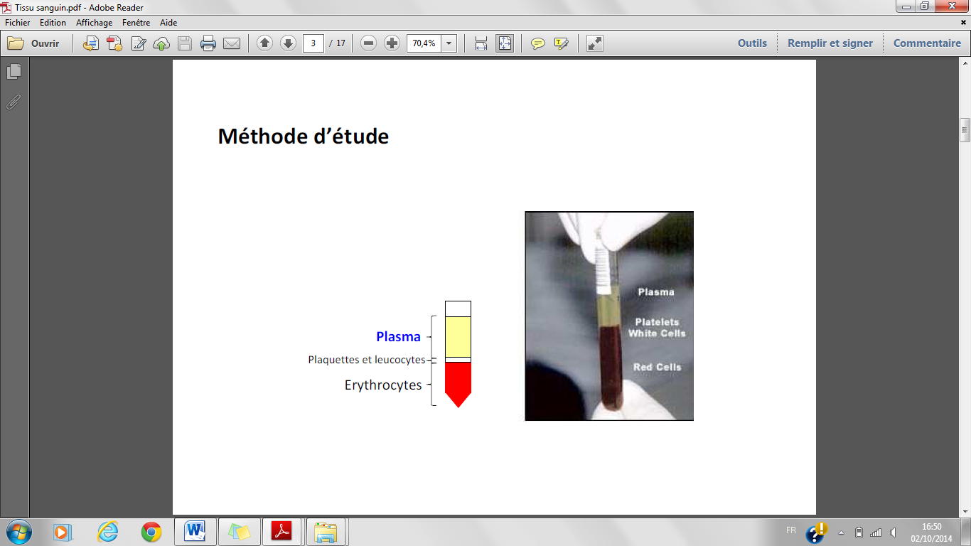

C’est très dangereux d’avoir un sang épais car cela bouche les artères. Les gens qui se dopent ont ce problème : L’EPO stimule la production de GR et l’autotransfusion sanguine également. **C’est interdit !!**

Le terme **d’anémie** s’applique parfois à une diminution du nombre de GR, mais en réalité elle est définie par une **diminution du taux d’hémoglobine** (*les deux étant souvent simultanées*).  
Elle est plus fréquente chez les filles que chez les garçons mais est plus fréquente encore chez les sportifs et peuvent provenir d’une carence en fer.

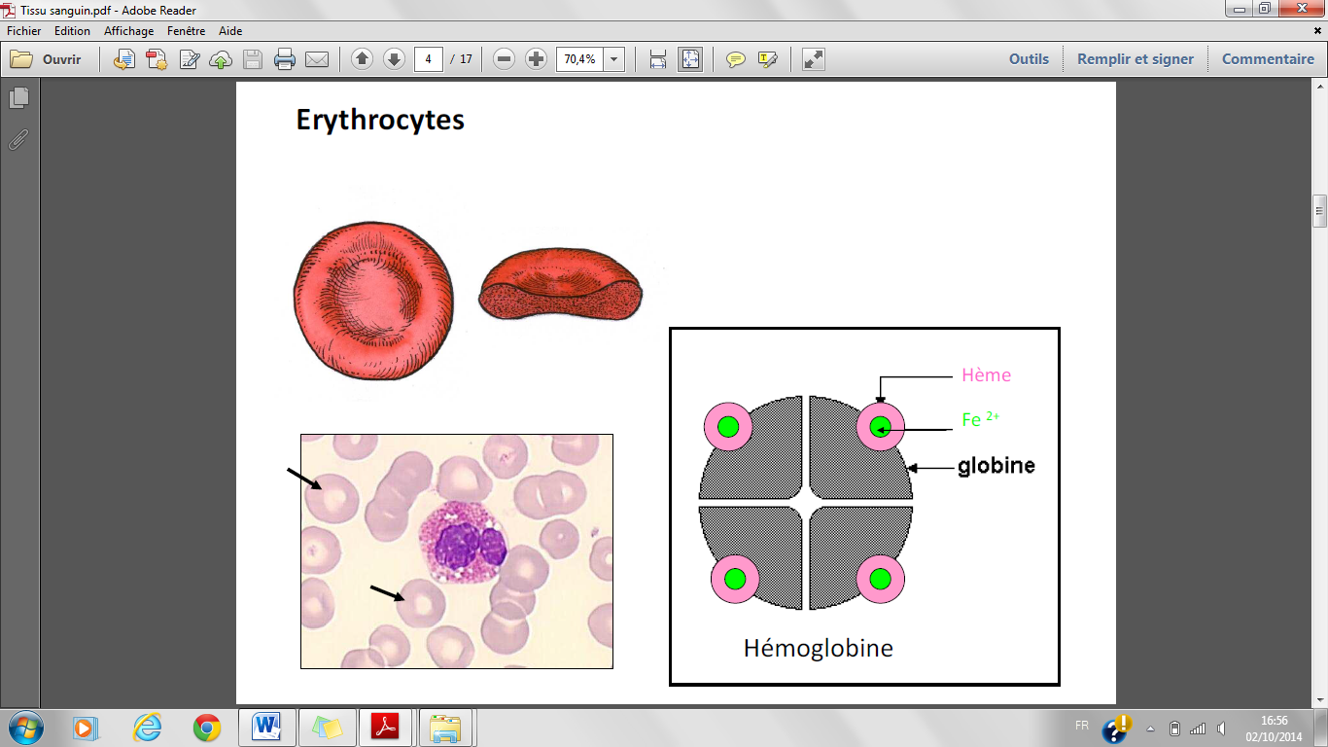L’hémoglobine est une protéine dont la principale fonction est le **transport de l’O2 dans l’organisme humain.**L’Hb se trouve essentiellement à *l’intérieur des GR du sang* et ce qui leur confère leur couleur **rouge**. L’Hb est constitué de **4 globines** et de **4 molécules d’hème**.

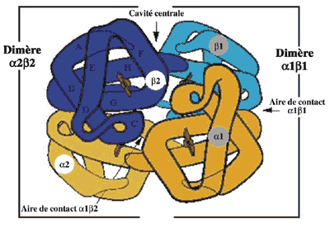

Chaque molécule d’O2 va venir se fixer sur le Fer. **Si on manque de Fer on manquera d’O2**.   
Une molécule d’hème est constituée d’un ion fer. Une carence en fer génère une **anémie ferriprive**.

**NB** : Les filles sont plus touchées que les garçons car elles perdent du fer dans leurs règles. Les végétariens sont aussi très à risque.

1. **Fixation des gaz**
2. **Oxygène (O2)**

* 2% dissous
* 98% combiné

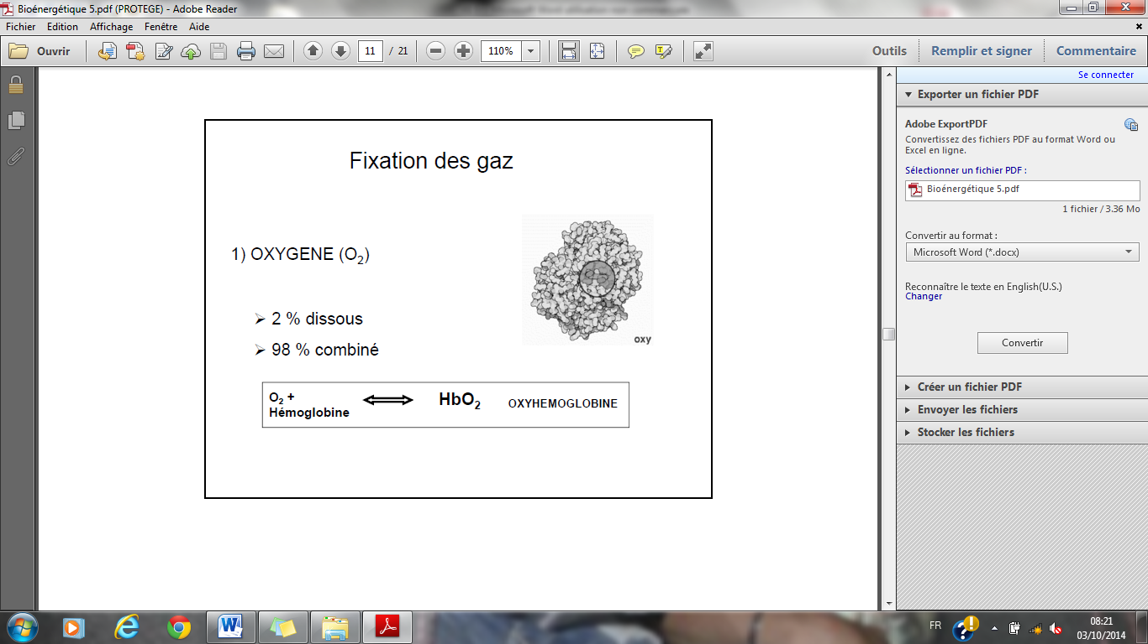

1. **Capacité de fixation de l’Hb**

La capacité de fixation de l’Hb, c’est la **quantité maximale d’O2 que peut transporter l’Hb dans le sang**.

L’Hb normale est constituée essentiellement de la **forme A** **+++,** la plus efficace, dont le taux maximal de transport est de **1,34ml O2 pour 1g d’Hb A**.

Le taux d’Hb normal étant de **15g / dl** (*moyenne*:*Chez la femme il y plutôt 12 – 13 g/dl*), la capacité de fixation de l’Hb est de 15 x 1,34 soit **20,1 ml d’O2**.

* On capte et on utilise l’O2.

1. **Facteurs intervenant sur la saturation de l’Hb**

**+++**

* Effet de PO2
* Effet du pH
* Effet de la température

1. 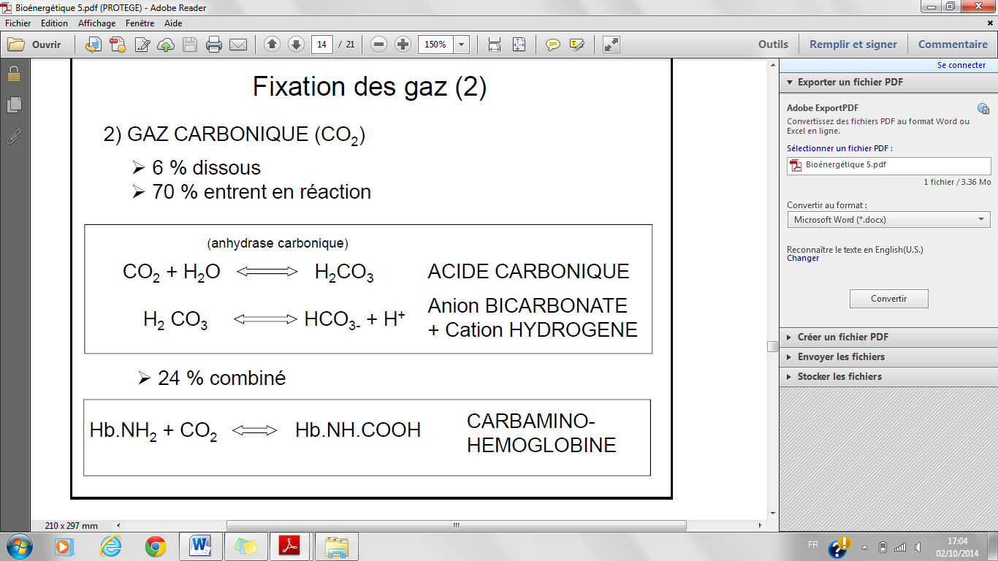**Gaz carbonique (CO2)**

* 6% dissous
* 70% entrent en réaction

**+++**

***→*** *Elle bouge le pH (H+)*

NB : Les ions H2CO3 sont très instables.

* 24% combiné

**Echanges gazeux pulmonaires**

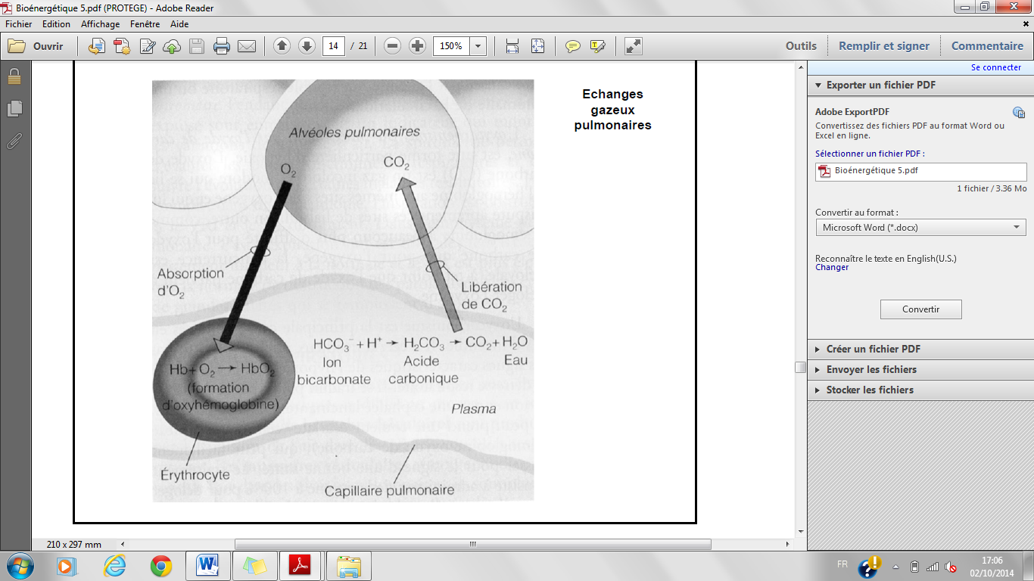

Pendant que l’O2 passe dans le sang le CO2 remonte.

C’est à l’échange **pulmonaire.**

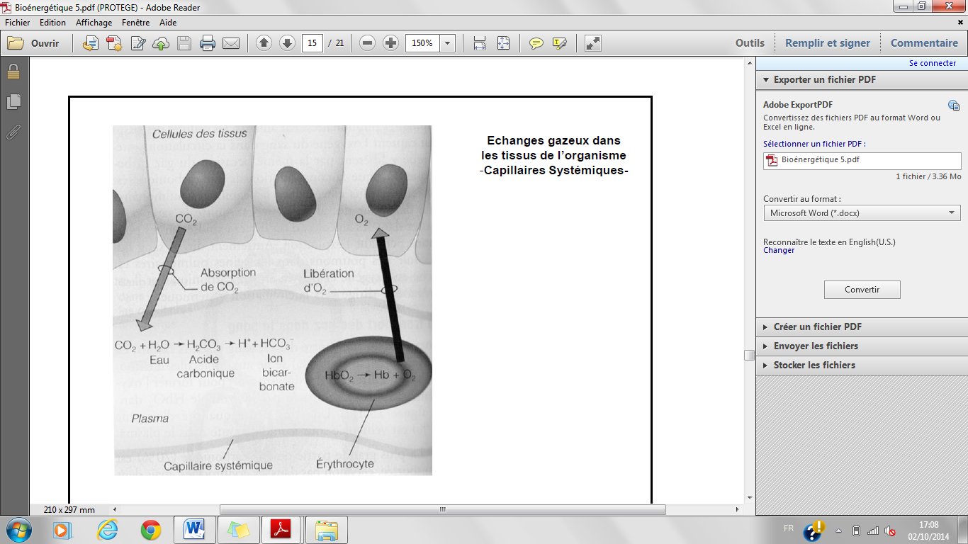

**Echanges gazeux dans les tissus de l’organisme, au niveau de la cellule – Capillaires systémiques –**